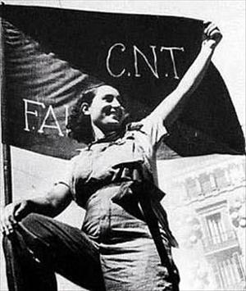
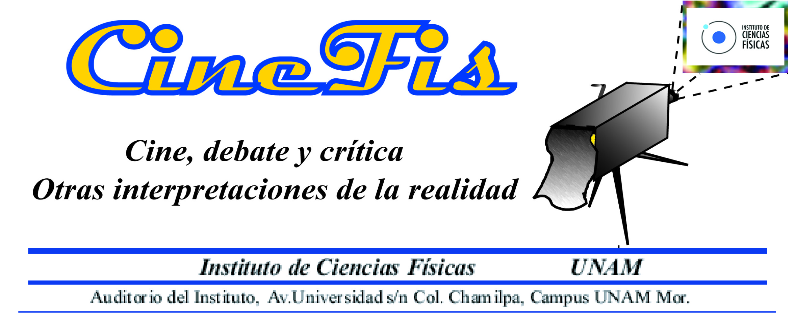

CineFis en el marco de la Jornada Universitaria por la Equidad de Género en la UNAM y fuera de sus proyecciones normales presenta la película
Libertarias
Una película de Vicente Aranda (1996)

El modo de producción capitalista cuenta ya con una larga cadena de luchas sociales por la equitativa distribución de la riqueza, por las libertades individuales, por la explotación y la transformación racional de las materias primas que requerimos para la vida. Las mujeres como los hombres en nuestra calidad de Masa hemos sido y somos objeto de explotación, de control y de engaños. Las mujeres particularmente siguen estando bajo el yugo patronal, al igual que los hombres, pero ellas además están también dominadas por sus propios hombres, los de su clase, que reproducimos inconscientemente la estructura del Estado, en general Burgués Neoliberal, pero ellas también lo reproducen.
La película revela esta lucha doble de las mujeres durante la Guerra Civil Española de 1936. En ésta cinta cada mujer juega su papel histórico e individual, de tal forma que, nos hacen consientes de una lucha que al fin y al cabo mujeres y hombres hemos de librar juntos y con la equidad entre los géneros de nuestras distintas naturalezas.

Dirección: Vicente Aranda
País: España
Año: 1996
Reparto: Ana Belén, Victoria Abril, Ariadna Gil, Blanca Apilánez, Laura Mañá, Loles León, Jorge Sanz, José Sancho, Joan Crosas, Antonio Dechent, Miguel Bosé, Paco Bas, Greg Charles, Claudia Gravy, Francisco Maestre
Guion: Vicente Aranda, José Luis Guarner, Antonio Rabinad
Producción: Andrés Vicente Gómez
Música: José Nieto
Fotografía: José Luis Alcaine, Juan Amorós
Duración: 125 min.

Martes 12 de marzo de 2013 18:00 hrs.
Asesor técnico Reyes García: reyes@fis.unam.mx

